**Appli web**

**Nos outils collaboratifs**



Afin d’être plus productifs et beaucoup plus à l’aise dans notre travail, nous avons décidé de travailler avec Google Drive, plus précisément Google Docs pour faire nos documents texte et Google Sheets pour effectuer le planning détaillé de nos tâches. Cela nous permettra, entre membre du groupe, de consulter, modifier ou créer des documents de réponse au jalon, et donc avoir une aisance dans le travail demandé.



Avec Visual Studio, il existe une extension nommée Visual Studio Share qui permet une modification en même temps d’un fichier HTML, CSS, JavaScript, PHP… Cela permet de visualiser ce qu'effectue notre camarade en temps réel et de modifier le code en même temps.



Nous utilisons également GitHub qui permet de pouvoir envoyer nos fichiers en temps réel, il permet une modification instantanée sur plusieurs appareils. Nous allons utiliser Git Hub pour la programmation du site Web, cela permet donc de pouvoir modifier le code et que les changements s'appliquent pour tout le monde.



Pour finir, nous utilisons Discord pour pouvoir communiquer si nous devons travailler chez nous, échanger des idées, nous poser des questions ou encore mettre en commun notre travail. Discord permet aussi de partager nos écrans afin de voir en temps réel ce que les membres du groupe font.

Comparaison :

Choix de discord car :

|  |  |
| --- | --- |
| **Discord** | **Teams** |
| * Partage de fichiers * Utilisation rapide et adapté * Fluidités * **La compatibilité** : Un des petits plus de Discord est sa compatibilité avec tous les environnements existants * Une connexion rapide et sécurisée. | * Moins adaptés pour nôtre utilisation * Plus compliqué d’utilisation |

Choix visual studio code :

|  |  |
| --- | --- |
| **Visual studio code** | **IntelIjea** |
| * Installation du plugins share pour permettre de coder sur le même fichier en même temps * Facile d’utilisation * Il lit beaucoup de langage de programmation * Rapidité * Gratuit pour tous | * Plus compliqué à utiliser * Un temps d’adaptation |

Choix de Google Drive :

|  |  |
| --- | --- |
| **Google Drive** | **Outlook Drive** |
| * Utilisation pour chacun des groupes depuis plusieurs années * Facile à prendre en main * Rapidité * Gratuit pour tous | * Aucune information sur ce cloud |

***Dictionnaire de données***

|  |  |  |  |  |  |
| --- | --- | --- | --- | --- | --- |
| **Entité** | **Nom symbolique** | **Description** | **Domaine ou type** | **Commentaires** | **Contraintes, règles de calculs** |
| **Materiel** | idMateriel | Id du matériel | N (10) |  | automatique |
|  | numMateriel | Numéro du matériel | N (entier) |  | obligatoire |
|  | noSerie | Numéro de série du matériel | N (entier) |  | obligatoire |
|  | dateVente | Date de vente du matériel | date |  | obligatoire |
|  | dateInstallation | Date d’installation du matériel | date |  | obligatoire |
|  | prixVente | Prix de vente du matériel | double | Format : 9999,99 EUR | obligatoire |
|  | emplacementMagasin | Emplacement du matériel dans le magasin | VARCHAR (30) |  | obligatoire |
|  | refMateriel | Référence du matériel | N (entier) |  | obligatoire |
|  | libelleMateriel | Nom du matériel | VARCHAR (50) |  | obligatoire |
| **Client** | idClient | Id du client | N (10) |  | automatique |
|  | numClient | Numéro de client | N (entier) |  | obligatoire |
|  | raisonSociale | Raison sociale du client | VARCHAR (25) |  | obligatoire |
|  | numSIREN | Numéro de SIREN du client | N (30) |  | obligatoire |
|  | codeAPE | Code APE du client | N (30) |  | obligatoire |
|  | adressePostale | Adresse du client | VARCHAR (100) |  | obligatoire |
|  | numTelephone | Numéro de téléphone du clien | N (10) |  | obligatoire |
|  | numTelecopie | Numéro de télécopie du client | N (20) |  | obligatoire |
|  | adresseMail | Adresse mail du client | VARCHAR (50) |  | facultatif |
| **Contrat** | idContrat | Id du contrat | N (10) |  | factultatif |
|  | typeContrat | Type du contrat | VARCHAR (50) |  | factultatif |
|  | dateContrat | Date initiale du contrat | DATE | Format : JJ/MM/AAAA | factultatif |
|  | dateRenouvellemt | Date de renouvellement du contrat | DATE | Format : JJ/MM/AAAA | factultatif |
|  | dateEcheance | Date d’échéance du contrat | DATE | Format : JJ/MM/AAAA | factultatif |
| **Agence** | idAgence | Id de l’agence | N (10) |  | automatique |
|  | numAgence | Numéro d’agence | N (10) |  | obligatoire |
|  | nomAgence | Nom de l’agence | VARCHAR (50) |  | obligatoire |
|  | adresseAgence | Adresse de l’agence | VARCHAR (100) |  | obligatoire |
|  | telAgence | Numéro de téléphone de l’agence | N (10) |  | obligatoire |
|  | mailAgence | Adresse mail de l’agence | VARCHAR (50) |  | obligatoire |
| Distance | idClient | Numéro du client | N (10) |  | obligatoire |
|  | idAgence | Numéro de l’agence | N (10) |  | obligatoire |
|  | distanceKm | Distances entre le client et l’agence | double | En kilomètres | obligatoire |
|  | distanceTemps | Temps de trajet entre le client et l’agent | N (3) | En minutes | obligatoire |
| **Intervention** | idIntervention | Id de l’intervention | N (10) |  | factultatif |
|  | numIntervention | Numéro de l’intervention | N (10) |  | obligatoire |
|  | numTechnicien | Numéro du technicien intervenant | N (10) |  | obligatoire |
|  | numClient | Numéro du client | N (10) |  | obligatoire |
|  | nomClient | Nom du client | VARCHAR (50) |  | obligatoire |
|  | adresseClient | Adresse du cient | VARCHAR (100) |  | obligatoire |
|  | dateIntervention | Date de l’intervention | date |  | obligatoire |
|  | heureIntervention | Heure de l’intervention | datetime | Format : JJ/MM/AAAA | obligatoire |
|  | numMateriel | Numéro du matériel | N (10) |  | obligatoire |
|  | noSerie | Numéro de série du matériel | N (10) |  | obligatoire |
|  | libelleMateriel | Nom du type de matériel | VARCHAR (50) |  | obligatoire |
|  | dureeIntervention | Durée de l’intervention | N (5) | Format : 02 :15 | obligatoire |
|  | commentaireIntervention | Commentaire sur l’intervention | VARCHAR (500) |  | obligatoire |
| **Gerant** | idGerant | Id du gérant | N (10) |  | obligatoire |
|  | matricule | Numéro de matricule | N (10) |  | obligatoire |
|  | nomGerant | Nom du personnel | VARCHAR (50) |  | obligatoire |
|  | prenomGerant | Prenom du personnel | VARCHAR (50) |  | obligatoire |
|  | adresseGerant | Adresse postale du personnel | VARCHAR (100) |  | obligatoire |
|  | dateEmbauche | Date d’embauche du gérant | DATE | Format : JJ/MM/AAAA | obligatoire |
| **Technicien** | idTechnicien | Id du technicien | N (10) |  | obligatoire |
|  | matricule | Numéro de matricule | N (10) |  | obligatoire |
|  | nomTechnicien | Nom du technicien | VARCHAR (50) |  | obligatoire |
|  | prenomTechnicien | Prenom du technicien | VARCHAR (50) |  | obligatoire |
|  | adresseTechnicien | Adresse postale du technicien | VARCHAR (100) |  | obligatoire |
|  | dateEmbauche | Date d’embauche du technicien | DATE | Format : JJ/MM/AAAA | obligatoire |
|  | qualification | Qualification du technicien | VARCHAR (50) |  | obligatoire |
|  | dateObtention | Date d’obtention de la qualification | DATE | Format : JJ/MM/AAAA | obligatoire |
|  | mail | Adresse mail du technicien | VARCHAR (100) |  | obligatoire |
|  | numTel | Numéro de téléphone du technicien | N (10) |  | obligatoire |

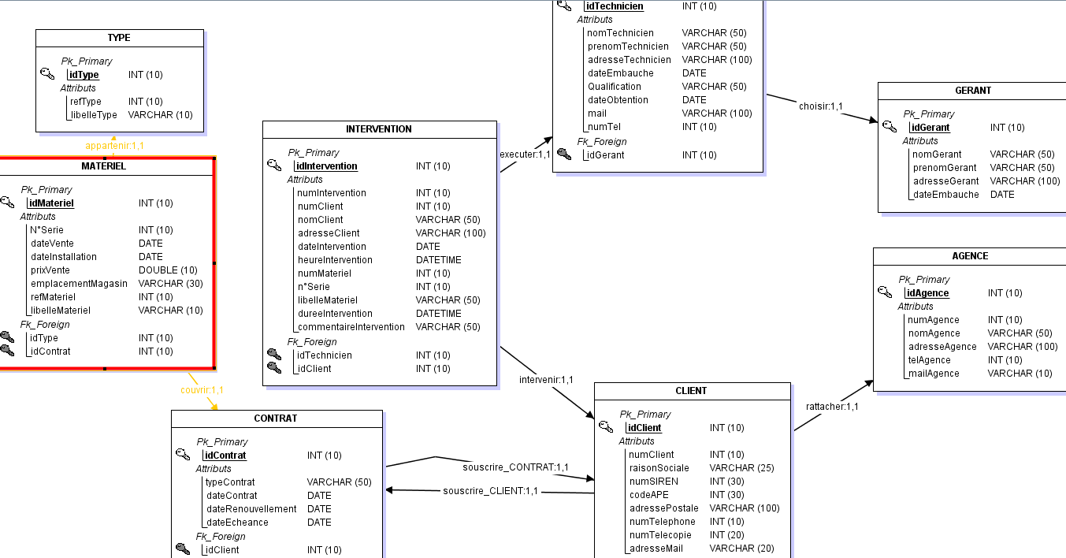

**Règles de gestion :**

RG01 : un matériel est identifié par son numéro de série, la date de sa vente, la date de son installation, son px de vente et son emplacement dans le magasin du client.

RG02 : Chaque matériel appartient à un seul type

RG03 : Le type est caractérisé par une référence interne et le libellé de ce type.

RG04 : Le client peut souscrire un contrat de maintenance pour la totalité ou une partie des matériels acquis.

RG05 : Un client est identifié par un numéro et est caractérisé par sa raison sociale, son numéro de SIREN, son code APE, son adresse postale, son numéro de téléphone et un numéro de télécopie.

RG06 : Certains clients possèdent également une adresse mail.

RG07 : Les contrats de maintenance sont repérés par un numéro de contrat, la date de signature et la date d’échéance.

RG08 : Un contrat couvre un ou plusieurs matériels achetés.

RG09 : Tout matériel est garanti pendant un an à compter de sa date d’installation chez le client.

RG10 : CashCash intervient pour maintenir et réparer les matériels à la demande des clients.

RG11 : Le renouvellement d’un contrat se caractérise par l’enregistrement de la date du renouvellement et la modification de la date d’échéance

RG12 : On conserve sans la modifier la date à laquelle le contrat a été signé pour la première fois.

RG13 : Le montant annuel facturé pour un contrat de maintenance est déterminé en appliquant un pourcentage au px de vente des matériels couverts. Taux = 10%

Gestion des interventions :

RG14 : Chaque client est rattaché à une agence.

RG15 : On enregistre la distance kilométrique qui sépare le client de son agence et la durée moyenne d’un déplacement exprimée en minutes.

RG16 : Une agence est décrite par un numéro d’agence ainsi que par son nom, son adresse postale, son numéro de tel et son mail.

RG17 : Le gérant d’agence détermine quel technicien interviendra et indique au client quel jour et à quelle heure s’effectuera l’intervention de ce technicien.

RG18 : Une intervention est toujours réalisée par un technicien de l’agence dont dépend le client.

RG19 : Le technicien complète une fiche.

RG20 : La fiche est identifiée un numéro et par le matricule du technicien, l’adresse du client, la date et l’heure de la visite.

RG21 : Pour chaque matériel vérifié, la fiche contient aussi le numéro de série du matériel, le libellé du type de matériel, le temps passé par le technicien pour vérifier ce matériel, et un commentaire décrivant le travail effectué.

RG22 : Les techniciens ET les gérants d’agences sont identifiés par un numéro de matricule, leur nom, prénom, adresse perso, date d’embauche dans la société.

RG23 : Pour chaque technicien, il faut connaître sa qualification, la date d’obtention de cette qualification, son mail, et le numéro de tel

RG24 : Pour un client donné une intervention ne peut être effectuée que sur un matériel couvert par un contrat signé par ce même client.

RG25 : Un technicien n’intervient que sur le matériel des clients gérés par son agence de rattachement.`

***Description textuelle des cas d’utilisations***

Authentification 🡪 Obligatoire, l’utilisateur doit s’identifier avant de pouvoir utiliser l’application web car il a des droits limités en fonction de son rôle.

Recherche client 🡪 Recherche d’un client par critères (nom, prénom, numéro du client…) uniquement possible pour les techniciens (gestion d’accès), pour visualiser ou modifier les informations d’un client, par exemple son adresse si le client déménage.

Affecter une visite 🡪 Uniquement possible pour les gestionnaires (gestion d’accès), les gestionnaires peuvent ajouter une visite à un technicien si et seulement si le technicien est rattaché à l’agence du client en question.

Générer une fiche intervention 🡪 Uniquement possible pour les techniciens (gestion d’accès), il pourra créer une fiche PDF avec tous les détails de l’intervention comme le numéro du client, le lieu, le sujet de l’intervention, les étapes de l’intervention…

Liste des interventions 🡪 Uniquement possible pour les techniciens (gestion d’accès), le technicien pourra voir la liste des interventions par date ou par agent et par la suite éditer la fiche intervention.

Consultation des interventions par technicien 🡪 Uniquement possible pour les techniciens, ils peuvent consulter les interventions qui leurs sont attribuées, les plus proches sont à traiter en priorité.

Valider une intervention 🡪 Uniquement possible pour les techniciens, ils peuvent valider une intervention en ajoutant un commentaire la décrivant et en renseignant le temps passé.

Visualisation des statistiques 🡪 Uniquement possible pour les gestionnaires, ils peuvent voir par technicien le nombre d’intervention réalisées, les kilomètres parcourus et la durée passée à contrôler le matériel, en triant par mois.

***Les règles de nommage des variables***

Les variables seront nommées de différentes manières en fonction de la contrainte de nommage :

* Les variables doivent obligatoirement commencer par une minuscule.
* Elles ne doivent pas comporter de caractères spéciaux (hormis « _ »).
* Elles doivent avoir un sens et ne peuvent pas être un simple caractère (exemple : « a »).
* La variable peut être séparée par un tiret du bas (« _ ») exemple : pour la variable Code postal 🡺 code_postal.
* Ne jamais crée de variable de même nom de type 🡺 **mavariable** et **Mavariable**. Cela est sensible à la case. C’est une mauvaise pratique de créer deux variables qui ont le même nom en utilisant des casses différents.
* Utilisation d’un nom qui décrit le type d’informations stockées par la variable. Par exemple, si on stocke le code postal d’une personne, on déclare la variable de cette mainière code_Postal.
* Préférable de ne pas faire un nom de variable nom et de préférée le nommage simple. Par exemple : Telephone du client 🡺 tel_client.

La règle de nommage des variables va nous permettre de structurer le nommage de toute les variables utilisées durant le projet, cela va permettre de se retrouver sur chaque nommage et de ne pas s’emmêler dans le nommage des différentes variables.



